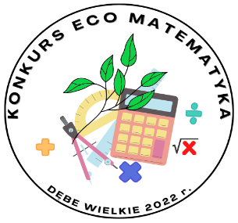
załącznik nr 3
do Powiatowego Konkursu
Przyrodniczo-Matematycznego ” Eco Matematyka”

OŚWIADCZENIE RODZICA/OPIEKUNA PRAWNEGO

Imię i nazwisko dziecka ............................................................................................................
Nazwa szkoły ............................................................................................................................
Adres szkoły .............................................................................................................................
Klasa ..............
Imię i nazwisko rodzica/opiekuna prawnego ...........................................................................
Oświadczam, że:
- znam i akceptuję Regulamin Powiatowego Konkursu Przyrodniczo-Matematycznego
„Eco Matematyka” w roku szkolnym 2021/22 dla uczniów klas IV-VIII szkół podstawowych
z powiatu mińskiego;
- wyrażam zgodę na udział mojego dziecka/podopiecznego w konkursie pn. „Powiatowym Konkursie Przyrodniczo-Matematycznym „ Eco Matematyka” zorganizowanego przez Szkołę Podstawowa im. Wołyńskiej Brygady Kawalerii w Dębem Wielkim;
- wyrażam zgodę na przetwarzanie moich danych osobowych do celów związanych
z udziałem mojego dziecka/podopiecznego w Konkursie, w zakresie: imię i nazwisko;
- zapoznałam (-em) się z informacją dotyczącą przetwarzania danych osobowych mojego dziecka/podopiecznego (oraz moich) w związku z jego udziałem w Konkursie
- zgodnie z art. 13 RODO.

……..…............................................................................................................…
Data, czytelny podpis rodzica/opiekuna prawnego

